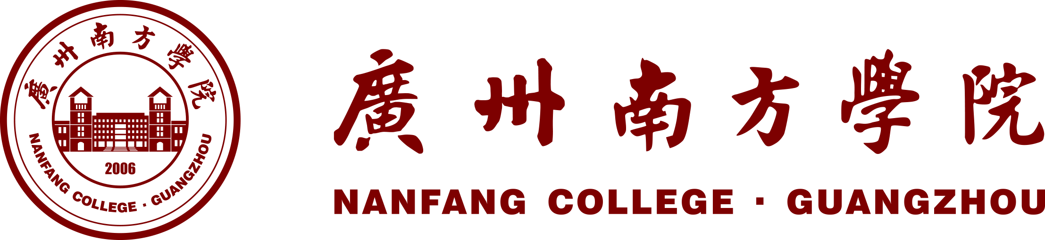

教 案
XXXX

课 程 名 称 | ： | XXXX
课程性质 | ： | XXXX
学分数 | ： | XXXX
学时数 | ： | XXXX
授课对象 | ： | XXXX
开课单位 | ： | XXXX
主 讲 教 师 | ： | XXXX
职 称 | ： | XXXX
课程团队教师（职称） | ： | XXXX

广州南方学院教务处制
教案首页

课 程  学 分 | XXXX |  | 课程学时安排 | 理论：XXXX学时  实践：XXXX学时
教材和主要参考资料 | 1.选用教材：  XXXX  2.参考书目与文献：  XXXX  - 课程网站等支持条件：  XXXX
授课对象学情分析 | XXXX
课程  目标 | 课程目标 对应毕业要求 对应观测点  知识目标 1.掌握字体艺术的基本概念、历史演变和中西分类原理，理解字体在视觉传达与品牌系统中的地位与价值。 毕业要求2.专业理论与技术应用； 毕业要求3.品牌策略与视觉设计能力。 2.2．品牌方法论掌握； 3.2品牌视觉系统构建。  2.掌握字体构成要素（笔画、间架结构、字面关系等）与设计流程，理解创意字体的形式法则与版面配合原则。 毕业要求2.专业理论与技术应用。 2.2．品牌方法论掌握。  3.了解书法美学的核心范畴与中西文字差异维度，理解文化语境对字体风格与意义生成的影响。 毕业要求5.文化创意与衍生开发； 毕业要求8.国际视野与跨文化传播。 5.3.跨文化审美融合; 8.3.跨文化设计转化。  能力目标 1.能够分析不同字体的结构、笔画与风格特征，评价其在特定情境中的阅读性与传播效果，并应用于字体选型与版面搭配。 毕业要求2.专业理论与技术应用； 毕业要求4.沟通表达与跨媒介传播能力。 2.2．品牌方法论掌握； 4.3．智能传播技术应用。  2.能够独立完成原创字体设计的完整流程（调研、构思、草图到数字化实现与应用），并结合品牌或识别案例进行系统化应用。 毕业要求3.品牌策略与视觉设计能力； 毕业要求4.沟通表达与跨媒介传播能力。 3.2.品牌视觉系统构建; 4.3.智能传播技术应用。  3. 能够应用数字化与AIGC等新工具进行字体创作与跨媒介表达，具备多平台展示与持续更新能力。 毕业要求4.沟通表达与跨媒介传播能力。 毕业要求9.终身学习与创新适应。 4.3.智能传播技术应用； 9.1．自主学习。  素质目标 1.具备对中华优秀传统文字艺术的认同与文化自信，能够在设计中实现创造性转化与创新表达。 毕业要求5.文化创意与衍生开发； 5.3.跨文化审美融合。  2.具备遵循设计伦理、尊重知识产权、服务社会与公共传播的职业素养与责任意识。 毕业要求1.社会责任与职业道德。 1.2.设计伦理合规.  3.树立终身学习与技术革新的意识，具备前沿工具的学习迭代与自我更新能力。 毕业要求9.终身学习与创新适应。 9.1．自主学习。
内容  课时  分配 | 章节 | 课程内容 |  |  | 学时数
 | XXXX | XXXX |  |  | XXXX

